

สถานีตำรวจภูธรเลาขวัญ
จังหวัดกาญจนบุรี
โทร. 0 3457 6119

ประจำเดือน พฤศจิกายน 2566
รายงานการปฏิบัติราชการ
คำนำ

ตามการประเมินคุณธรรมและความโปร่งใสในการดำเนินงานของหน่วยงานภาครัฐ (Integrity and Transparency Assessment : ITA) สถานีตำรวจ ประจำปีงบประมาณ พ.ศ. 2567 ตัวชี้วัดที่ 9 การเปิดเผยข้อมูล ตัวชี้วัดย่อยที่ 9.2 การบริหารงาน ข้อ O7 กำหนดให้รายงานผลการปฏิบัติราชการประจำหน่วย โดยให้แสดงรายงานการปฏิบัติราชการประจำเดือนของสถานีตำรวจในรอบ 6 เดือนแรก ของปีงบประมาณ พ.ศ. 2567 (ตุลาคม 2566 - มีนาคม 2567) แยกเป็นรายเดือน และเผยแพร่เป็นประจำทุกเดือน บนเว็บไซต์ของสถานีตำรวจ
สถานีตำรวจภูธรเลาขวัญ จึงได้สรุป การปฏิบัติราชการประจำเดือน พฤศจิกายน 2566 ไว้แล้ว โดยแยกการปฏิบัติเป็น 5 สายงาน ประกอบด้วย งานอำนวยการ งานป้องกันปราบปราม งานจราจร งานสืบสวน และงานสอบสวน เพื่อเผยแพร่ข้อมูลการปฏิบัติงานบนเว็บไซต์ของสถานีตำรวจภูธรเลาขวัญ https://laokhwan.kanchanaburi.police.go.th/ ต่อไป

พันตำรวจเอก
( สิทธิพงศ์ สังข์แสง )
ผู้กำกับการ สถานีตำรวจภูธรเลาขวัญ
1 ธันวาคม 2566

สารบัญ

คำนำ
สารบัญ
รายงานการปฏิบัติราชการงานอำนวยการ 3
รายงานการปฏิบัติราชการงานป้องกันปราบปราม 6
รายงานการปฏิบัติราชการงานจราจร 13
รายงานการปฏิบัติราชการงานสืบสวน 16
รายงานการปฏิบัติราชการงานสอบสวน 20



รายงานการปฏิบัติราชการงานอำนวยการ

1.การประชุมบริหาร สภ. ครั้งที่ 2/2567 ประจำเดือน พฤศจิกายน 2567

วันที่ 28 พฤศจิกายน 2566 เวลา 13.00 น. พ.ต.อ.สิทธิพงศ์ สังข์แสง ผกก.สภ.เลาขวัญ จัดการประชุมบริหาร สภ. ครั้งที่ 2/2567 ประจำเดือน พฤศจิกายน 2566 โดยมีข้าราชการตำรวจ สภ.เลาขวัญ มาประชุม จำนวน 53 นาย มีระเบียบวาระการประชุม ดังนี้
วาระที่ 1 เรื่องประธานแจ้งที่ประชุมทราบ
วาระที่ 2 รับรองรายงานการประชุม เดือน ตุลาคม 2566
วาระที่ 3 เรื่องแจ้งเพื่อทราบ
วาระที่ 4 กำชับการปฏิบัติตามนโยบายของผู้บังคับบัญชา
วาระที่ 5 แผนกงานแถลงผลการปฏิบัติและข้อราชการสำคัญ
วาระที่ 6 เรื่องอื่น
วาระที่ 7 ประธานสรุปสั่งการ
ผู้รับผิดชอบกิจกรรม : พ.ต.ต.ธนภณ จารุกิตติภัค สว.อก.สภ.เลาขวัญ

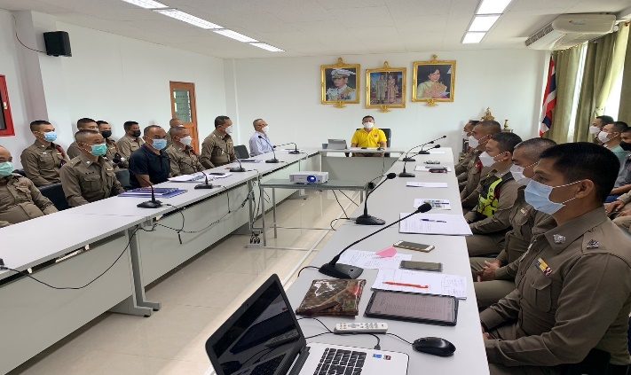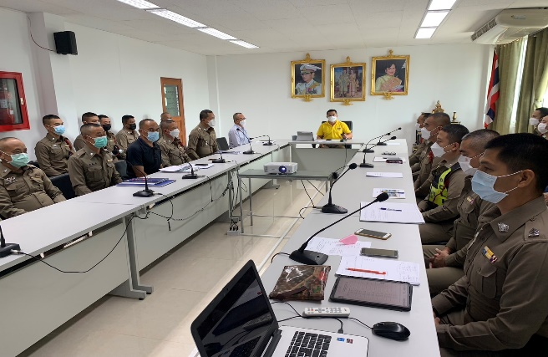

2.มอบเงินสวัสดิการเพื่อเป็นขวัญกำลังให้แก่ข้าราชการตำรวจดีเด่น

วันที่ 28 พฤศจิกายน 2566 เวลา 13.00 น. พ.ต.อ.สิทธิพงศ์ สังข์แสง ผกก.สภ.เลาขวัญ มอบเงินสวัสดิการเพื่อเป็นขวัญกำลังในการปฏิบัติหน้าที่ให้แก่ข้าราชการดีเด่น สภ.เลาขวัญ

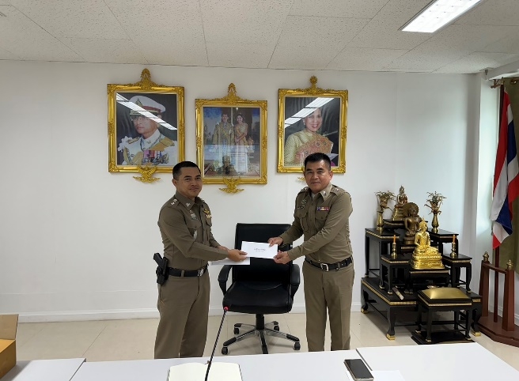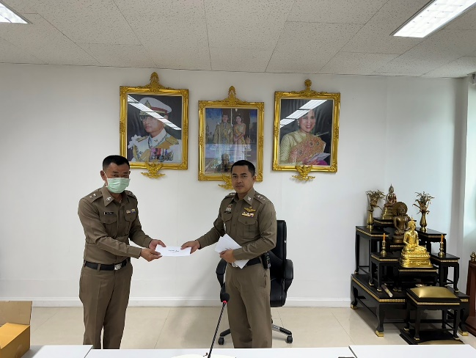

3. โครงการอาหารกลางวัน

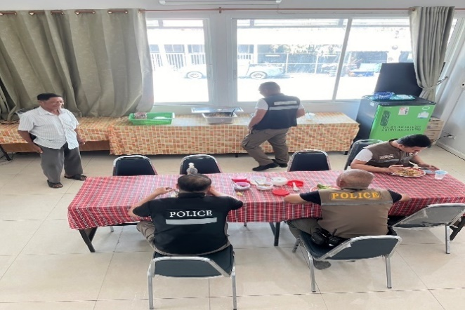 | 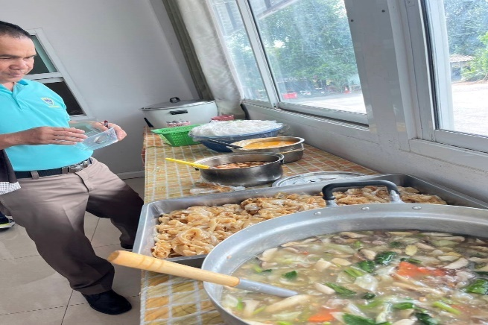

พ.ต.อ.สิทธิพงศ์ สังข์แสง ผกก.สภ.เลาขวัญ จัดให้มีโครงการอาหารกลางวันประจำปีงบประมาณ2567 โดยมีโครงการอาหารกลางวันทุกวันจันทร์ – ศุกร์ เว้นวันหยุดราชการ ระยะเวลาการดำเนินการเดือน ต.ค.66 - ก.ย.67 งบประมาณดำเนินการเดือนละ 23,000 บาท
ผู้รับผิดชอบโครงการ : พ.ต.ต.ธนภณ จารุกิตติภัค สว.อก.สภ.เลาขวัญ

4. โครงการพัฒนาบุคลากรตำรวจ “นวดเพื่อสุขภาพข้าราชการตำรวจ”

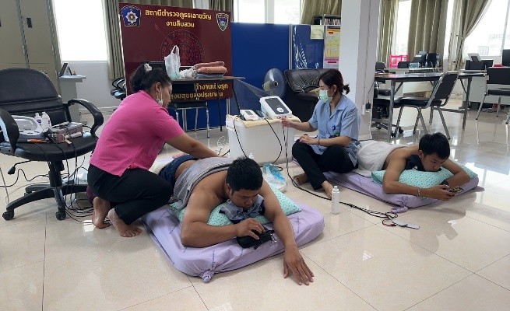 | 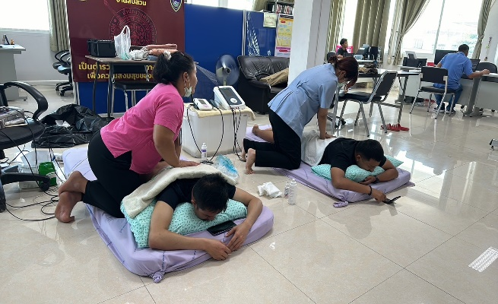

พ.ต.อ.สิทธิพงศ์ สังข์แสง ผกก.สภ.เลาขวัญ จัดให้มีโครงการพัฒนาบุคลากรตำรวจ “นวดเพื่อสุขภาพข้าราชการตำรวจ” โดยจัดให้มีการดำเนินการทุกวันศุกร์ ในสัปดาห์ที่ 3 ของเดือน เว้นวันหยุดราชการ ระยะเวลาการดำเนินการเดือน ต.ค.66 - ก.ย.67
ผู้รับผิดชอบโครงการ : พ.ต.ต.ธนภณ จารุกิตติภัค สว.อก.สภ.เลาขวัญ

รายงานการปฏิบัติราชการงานป้องกันปราบปราม

1. การปล่อยแถวสายตรวจและฝึกยุทธวิธีตำรวจ

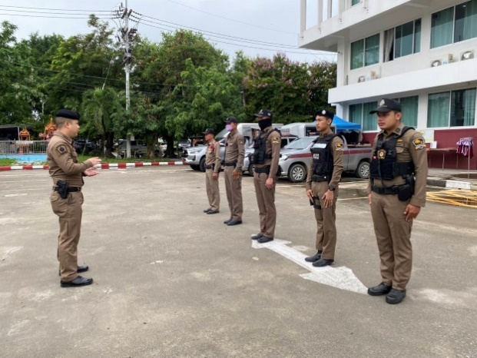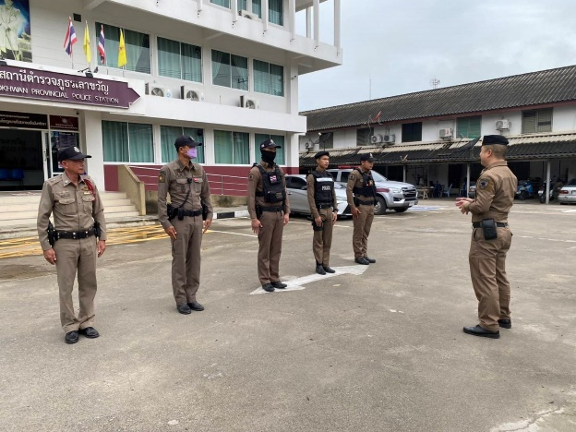
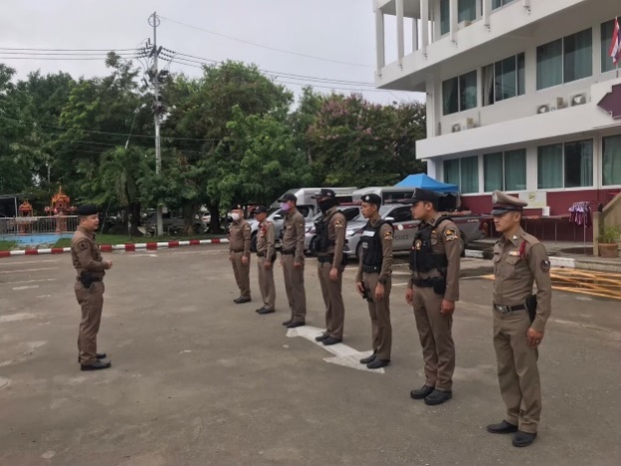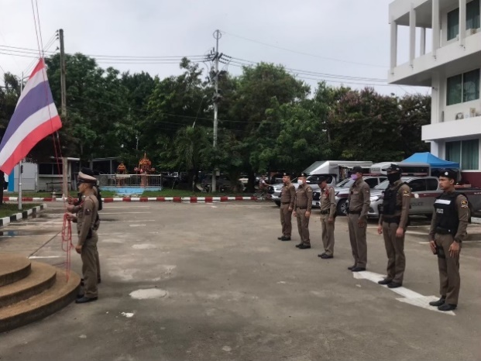
วันที่ 1-30 พฤศจิกายน 2566 เวลา 08.00 น. พ.ต.ท.กฤษกร อริยานนท์ รอง ผกก.ป.สภ.เลาขวัญ และ พ.ต.ท.วิศิษฐ์ จตุราวิยสัจ สวป.สภ.เลาขวัญ เรียกรวมแถวหน้าเสาธง เพื่อเคารพธงชาติ สวดมนต์ไหว้พระ กล่าวอุดมคติตำรวจ และชี้แจงข้อราชการต่างๆ ดังนี้
- กำชับการปฏิบัติหน้าที่ให้มีความพร้อมอยู่เสมอ
- ตรวจความพร้อมก่อนออกปฏิบัติหน้าที่ เครื่องแต่งกาย อาวุธอุปกรณ์ประจำกาย และยานพาหนะ
- ออกตรวจจุดเสี่ยงจุดล่อแหลมในพื้นที่รับผิดชอบและบันทึกลงระบบ Police 4.0
- ออกตรวจเยี่ยมประชาชน ตามโครงการ Stop Walk and talk
- ปฏิบัติตามแนวทาง การยกระดับการบริการประชาชนของสถานีตำรวจ
- กำชับการปฎิบัติหน้าที่ ตามหลักยุทธวิธี ไม่ประมาท
- ฝึกทบทวนยุทธวิธีตำรวจ
ผู้รับผิดชอบกิจกรรม : พ.ต.ท.กฤษกร อริยานนท์ รอง ผกก.ป.สภ.เลาขวัญ, พ.ต.ท.วิศิษฐ์ จตุราวิยสัจ สวป.สภ.เลาขวัญ
2. การออกตรวจตามแผนการตรวจ
การแบ่งเขตตรวจ
1. สายตรวจรถยนต์ 3 ผลัด รับผิดชอบพื้นที่ 2 ตำบล และสนับสนุนการปฏิบัติหน้าที่ของสายตรวจตำบลทุกตำบล พื้นที่รับผิดชอบได้แก่
- ตำบลเลาขวัญ (ในเขตเทศบาล)
- ตำบลหนองโสน
2. สายตรวจตำบล 6 ตำบล แยกเป็น
- สายตรวจตำบลเลาขวัญ รับผิดชอบตำบลเลาขวัญ (นอกเขตเทศบาล)
- สายตรวจตำบลหนองประดู่ รับผิดชอบตำบลหนองประดู่
- สายตรวจตำบลทุ่งกระบ่ำ รับผิดชอบตำบลทุ่งกระบ่ำ
- สายตรวจตำบลหนองนกแก้ว รับผิดชอบตำบลหนองนกแก้ว
- สายตรวจตำบลหนองฝ้าย รับผิดชอบตำบลหนองฝ้าย
- สายตรวจตำบลหนองปลิง รับผิดชอบตำบลหนองปลิง
การออกตรวจตรวจให้ครบวงรอบตามที่กำหนด
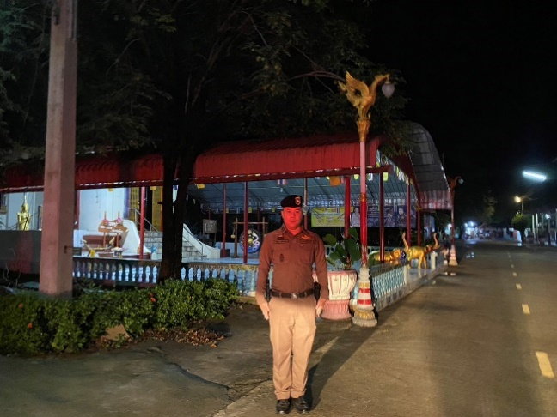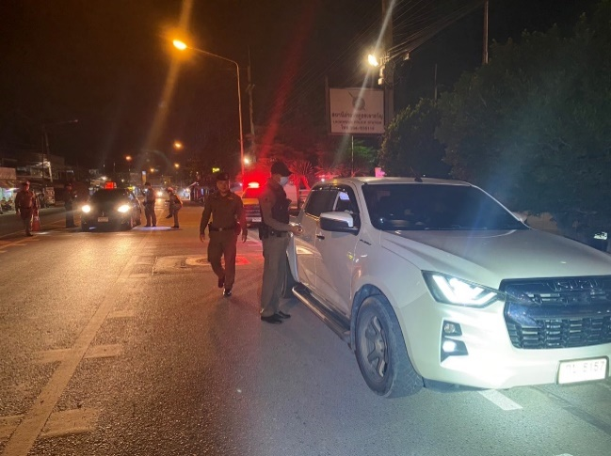

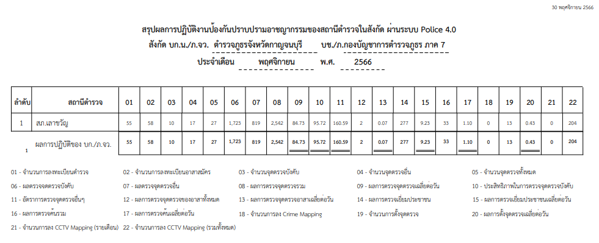

3. ศูนย์รับแจ้งเหตุ 191
เดือน | สั่งการ | พบ | ไม่พบ | เวลาถึง
 |  |  |  | 5 นาที | 5-15 นาที | 15-30 นาที
พ.ย.66 | 11 | 11 | - | 3 | 4 | 4

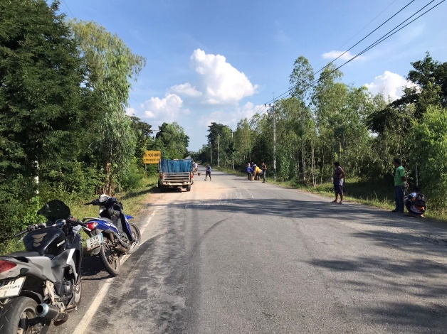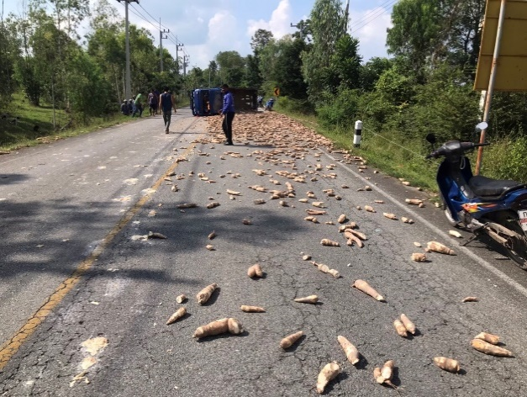
วันที่ 3 พฤศจิกายน 2566 เวลา 11.35 น. รับแจ้งเหตุจากศูนย์รับแจ้งเหตุ 191 กาญจนบุรี เหตุอุบัติเหตุจราจร ใกล้สำนักงานอุตสาหกรรมป่าไม้ ม.13 ต.ทุ่งกระบ่ำ
จ.ส.ต.สุขสันต์ ชูศรีจันทร์ ผบ.หมู่(ป.) สภ.เลาขวัญ ปฏิบัติหน้าที่สายตรวจตำบลทุ่งกระบ่ำ ตรวจสอบอุบัติเหตุจราจร รถหกล้อพลิกคว่ำ มีผู้ได้รับบาดเจ็บ 2 ราย ได้ดำเนินการอำนวยความสะดวกด้านการจราจรและนำผู้ได้รับบาดเจ็บส่ง รพ.เลาขวัญ

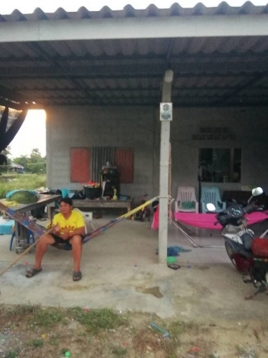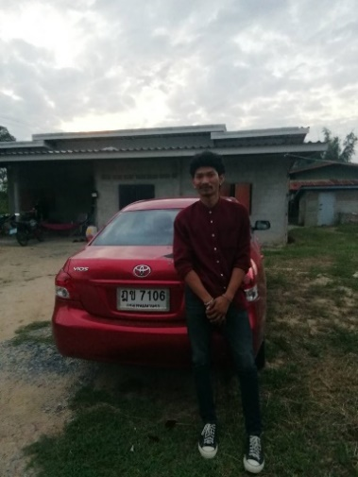
วันที่ 16 พฤศจิกายน 2566 เวลา 17.17 น. รับแจ้งเหตุจากศูนย์รับแจ้งเหตุ 191 กาญจนบุรี เหตุก่อความเดือดร้อนรำคาญ
ร.ต.ท.นวพล ธรรมพิทักษ์ รอง สว.(ป.) สภ.เลาขวัญ ปฏิบัติหน้าที่สายตรวจตำบลหนองปลิง ตรวจสอบเหตุก่อความเดือดร้อนรำคาญ พบลูกชายของผู้แจ้งเอะอะโวยวาย ด่าทอคนในครอบครัว จึงได้พูดคุย ไกล่เกลี่ย จนสงบสติอารมณ์ลง และได้ว่ากล่าว ตักเตือน

4. การฝึกประจำสัปดาห์

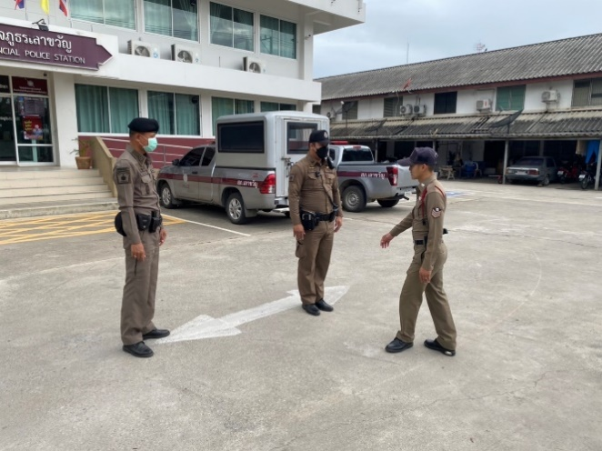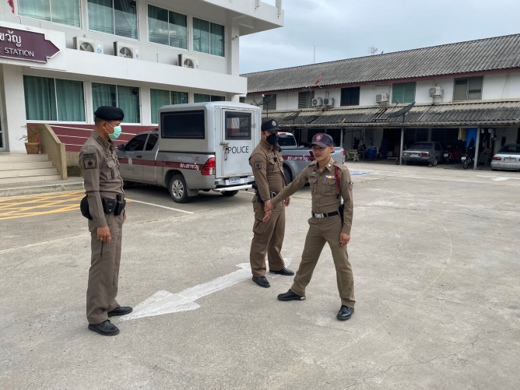

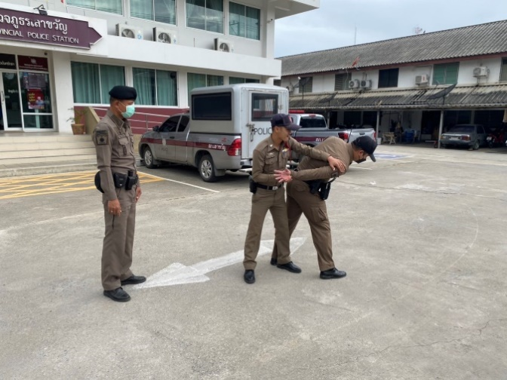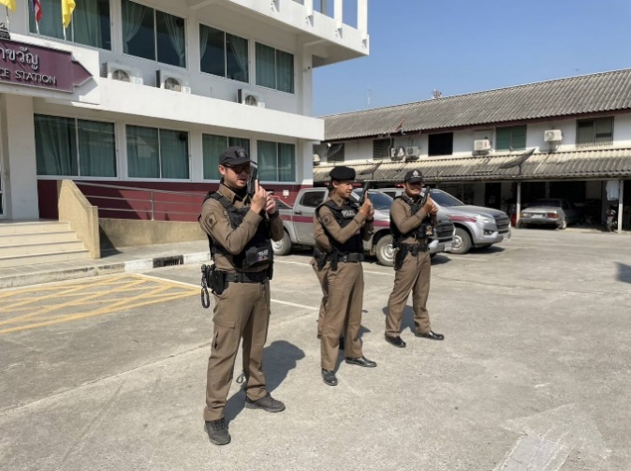

จัดทำคำสั่งแต่งตั้งครูฝึก และมอบหมายผู้ทำการฝึก ทำการฝึกอย่างน้อยสัปดาห์ละ 1 ครั้ง

5. ซ้อมแผนเผชิญเหตุ

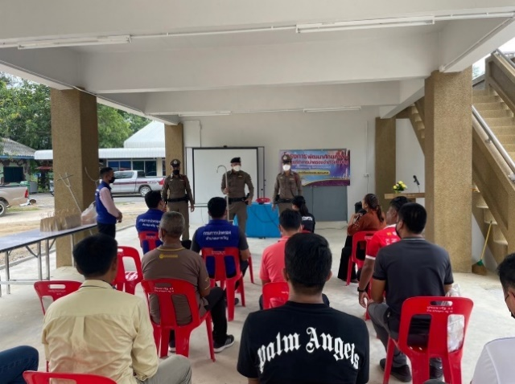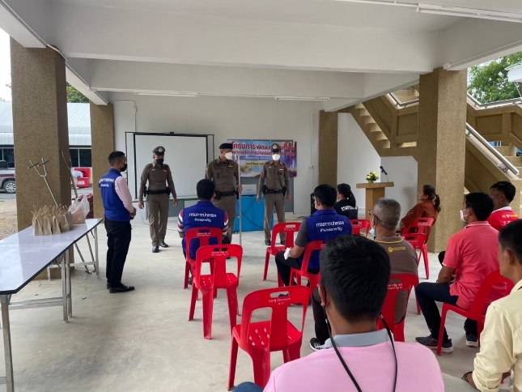

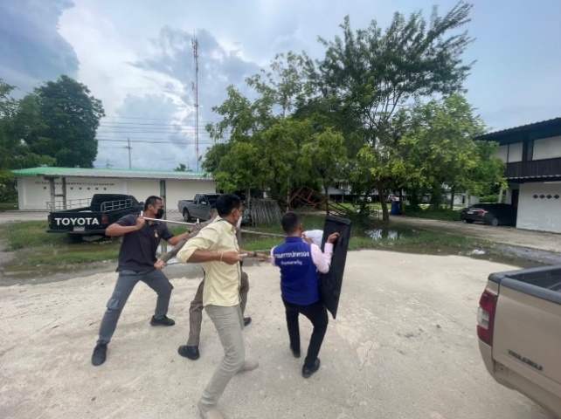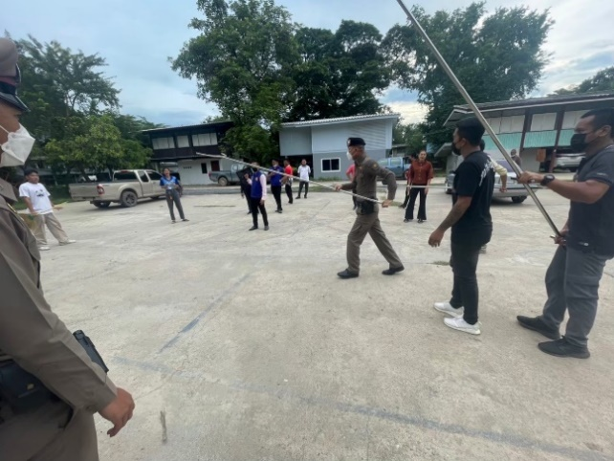

วันที่ ๒8 พฤศจิกายน 25๖6 เวลา 10.00 น. พ.ต.อ.สิทธิพงศ์ สังข์แสง ผกก.สภ.เลาขวัญ,
พ.ต.ท.กฤษกร อริยานนท์ รอง ผกก.ป.สภ.เลาขวัญ, พ.ต.ท.วิศิษฐ์ จตุราวิยสัจ สวป.สภ.เลาขวัญ พร้อมด้วย 20/รถยนต์ ,สายตรวจตำบล และฝ่ายปกครอง ร่วมกันซักซ้อมแผนเผชิญเหตุ กรณีบุคคลคุ้มคลั่ง โดยการใช้ไม้ง่าม

6. งานจิตอาสาพระราชทาน

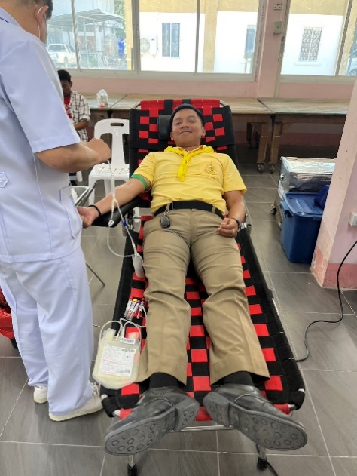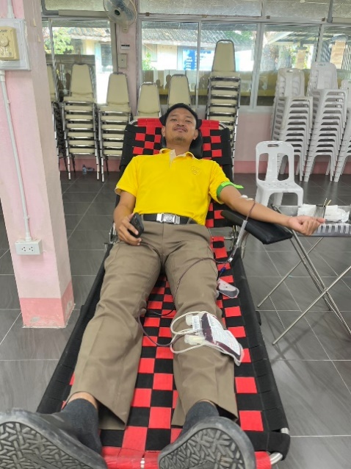
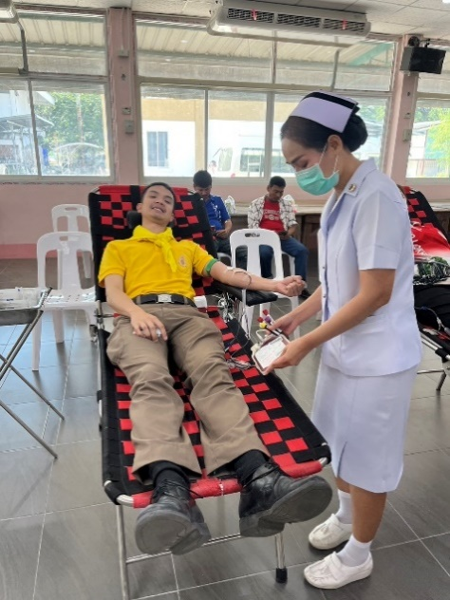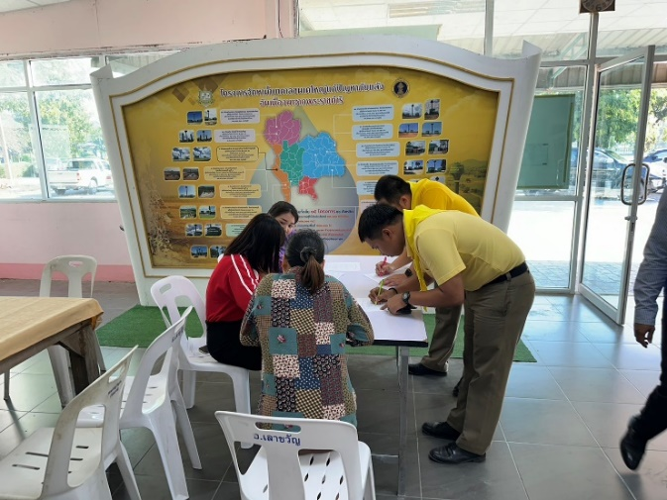

วันที่ 8 พฤศจิกายน 2566 เวลา 09.00 น. พ.ต.อ.สิทธิพงศ์ สังข์แสง ผกก.สภ.เลาขวัญ สั่งการให้ ชุดจิตอาสา สภ.เลาขวัญ ร่วมกิจกรรมจิตอาสา บริจาคโลหิต ณ ที่ว่าการอำเภอเลาขวัญ

7. เทศบาลตำบลเลาขวัญสีขาว

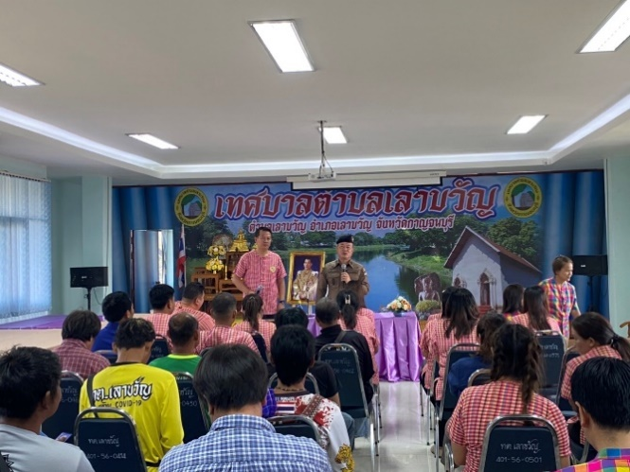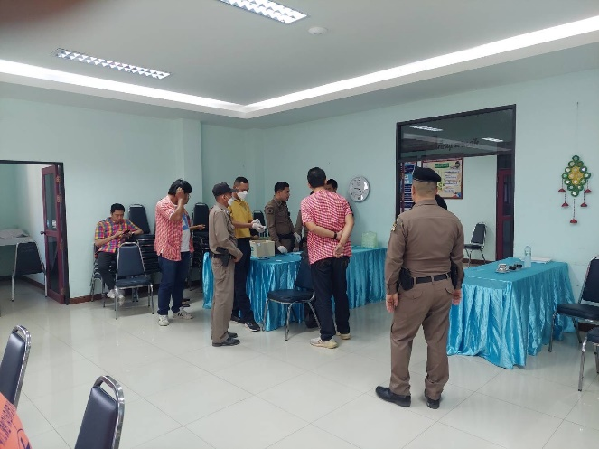

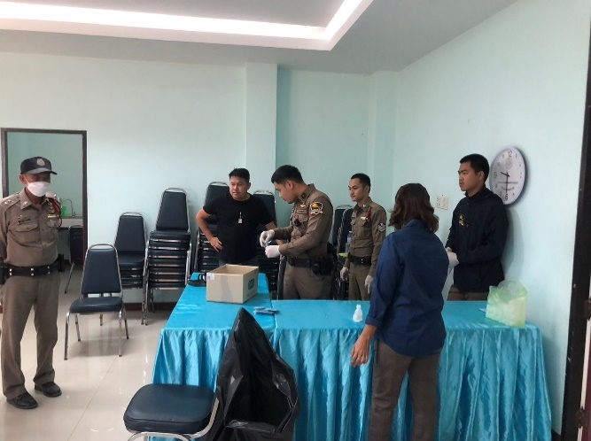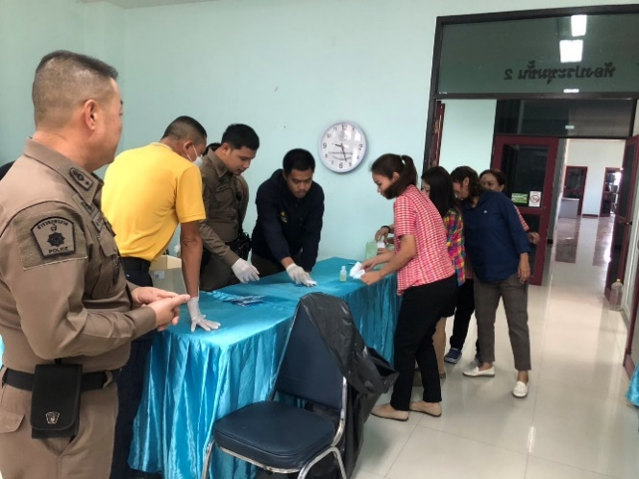

วันที่ 21 พฤศจิกายน 2566 เวลา 09.00 น. พ.ต.อ.สิทธิพงศ์ สังข์แสง ผกก.สภ.เลาขวัญ, พ.ต.ท.กฤษกร อริยานนท์ รอง ผกก.ป.สภ.เลาขวัญ สั่งการให้ พ.ต.ท.วิศิษฐ์ จตุราวิยสัจ สวป.สภ.เลาขวัญ พร้อมด้วย ข้าราชการตำรวจ สภ.เลาขวัญ ดำเนินการให้ความรู้เกี่ยวกับยาเสพติดและได้ทำการตรวจปัสสาวะ เจ้าหน้าที่/พนักงานเทศบาล จำนวน 56 คน

รายงานการปฏิบัติราชการงานจราจร

1.การปล่อยแถวสายตรวจราจร ประจำเดือน พฤศจิกายน 2566
พ.ต.อ.สิทธิพงศ์ สังข์แสง ผกก.สภ.เลาขวัญ, พ.ต.ท.กฤษกร อริยานนท์ รอง ผกก.ป.
สภ.เลาขวัญ, พ.ต.ท.บุญช่วย เกิดรื่น รอง ผกก.สส. สภ.เลาขวัญ, พ.ต.ท.วิศิษฐ์ จตุราวิยสัจ สวป.สภ.เลาขวัญ, พ.ต.ท.สมชาย วุฒาพาณิชย์ สว.สส. สภ.เลาขวัญ ได้เรียก สายตรวจรถยนต์
ชุดสืบสวน จราจร พร้อมกำลัง ตร.สภ.เลาขวัญ เพื่อปล่อยแถวออก ว.4 ว.43 ตั้งจุดตรวจจุดสกัด ตามข้อสั่งการในการประชุมเกี่ยวกับสถานการณ์ความมั่นคงในจังหวัดกาญจนบุรี ตามนโยบาย
การจัดระเบียบสังคม ปราบปรามผู้มีอิทธิพล และป้องกันปราบปรามอาชญากรรม เพื่อป้องกันเหตุอาชญากรรม การแข่งรถในทางและลักลอบเคลื่อนย้ายแรงงานต่างด้าว สิ่งของผิดกฎหมาย และชี้แจงข้อราชการต่างๆ

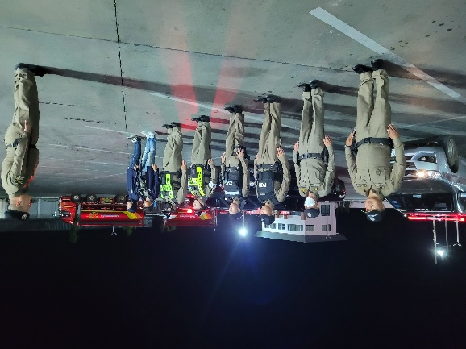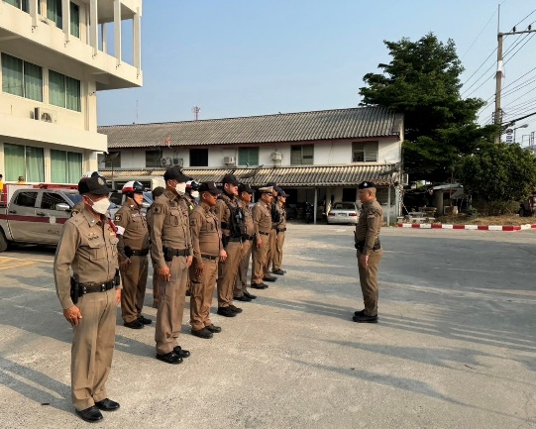

2. การอำนวยความสะดวกด้านการจราจร ประจำเดือน พฤศจิกายน 2566
เมื่อวันที่ 12 พฤศจิกายน 2566 เวลา 10.00 น. ร้อยเวร 20 สายตรวจรถยนต์ จราจร
ได้ร่วมกัน ว.4 รักษาความสงบเรียบร้อย งานกฐินสองล้อสายบุญสามัคคี ณ วัดหนองประดู่
ต.หนองประดู่ อ.เลาขวัญ จ.กาญจนบุรี ได้ประชาสัมพันธ์ในการขับขี่รถ จยย. กับผู้นำชุมชนและคณะผู้เดินทางสองล้อสายบุญ
- ขับขี่ด้วยความระมัดระวัง / ห้ามขับแข่งในเส้นทาง
- ห้ามกีดขวางการจราจรและผู้ที่สัญจรไปมา
- ขับขี่เป็นขบวน/ห้ามส่งเสียงดัง
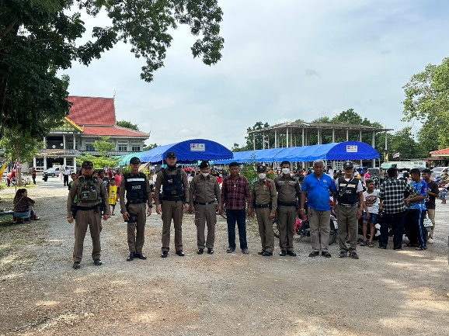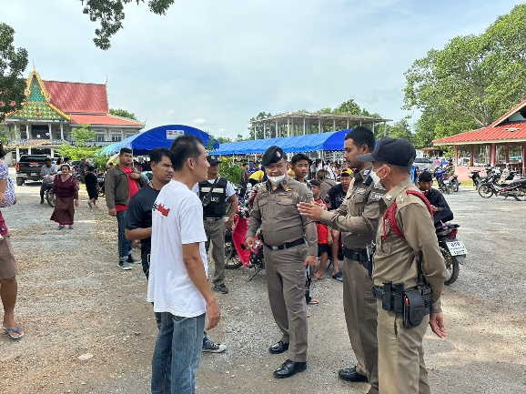

เมื่อวันที่ 18 พฤศจิกายน 2566 เวลา 11.30 น. สายตรวจรถยนต์ จราจร สภ.เลาขวัญ ว.4 เหตุ ว.40 รถยนต์กระบะเฉี่ยวชนกันเป็นเหตุให้มีผู้ได้รับบาดเจ็บ ได้ช่วยอำนวยความสะดวกการจราจร เก็บกวดวัสดุอุปกรณ์ที่เกิดจากเหตุ รถชน และเพื่อป้องกันมิให้เกิดอุบัติเหตุซ้ำซ้อนหรือเป็นอันตรายแก่ผู้ใช้รถใช้ถนนตามโครงการ “สุภาพบุรุษจราจร ประชาชนสัญจรปลอดภัย”

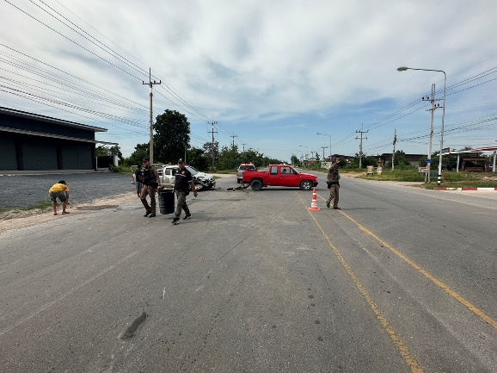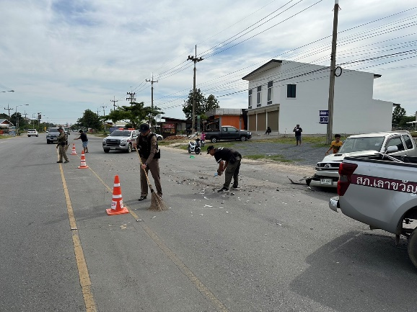

เมื่อวันที่ 30 พฤศจิกายน 2566 เวลา 08.00 น. ร้อยเวร 20 สายตรวจรถยนต์ จราจร
ได้ร่วมกัน ว.4 อำนวยความสะดวกการจราจรในการเดินขบวนงานกีฬาสี และรักษาความปลอดภัยงานกีฬาสี ภายในโรงเรียนเลาขวัญราษฎร์บำรุง
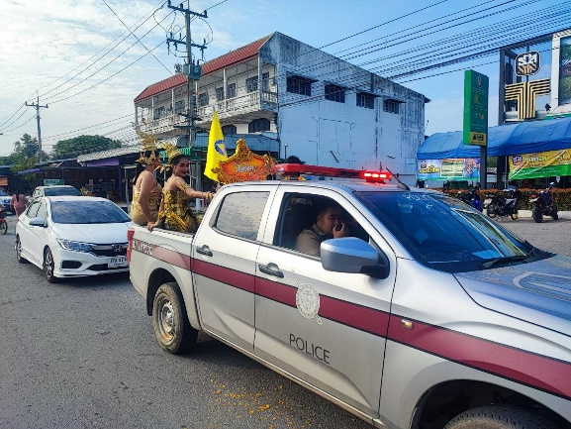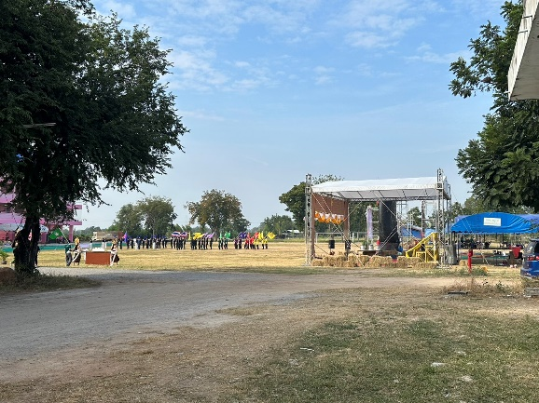
3.การตั้งจุดตรวจจุดสกัด ประจำเดือน พฤศจิกายน 2566
ภายใต้การอำนวยการของ พ.ต.อ.สิทธิพงศ์ สังข์แสง ผกก.สภ.เลาขวัญ ได้สั่งการให้
พ.ต.ท.กฤษกร อริยานนท์ รอง ผกก.ป.สภ.เลาขวัญ, พ.ต.ท.บุญช่วย เกิดรื่น รอง ผกก.สส.
สภ.เลาขวัญ, พ.ต.ท.วิศิษฐ์ จตุราวิยสัจ สวป.สภ.เลาขวัญ, พ.ต.ท.สมชาย วุฒาพาณิชย์ สว.สส. สภ.เลาขวัญ ร้อยเวร20 สายตรวจรถยนต์ ชุดสืบสวน จราจร พร้อมกำลัง ตร.สภ.เลาขวัญ
ตั้งจุดตรวจจุดสกัด ปราบปรามผู้มีอิทธิพล และป้องกันปราบปรามอาชญากรรม เพื่อป้องกันเหตุอาชญากรรม การแข่งรถในทาง กวดขันจับกุม 10 ข้อหาหลัก ลักลอบเคลื่อนย้ายแรงงานต่างด้าวและ สิ่งของผิดกฎหมาย

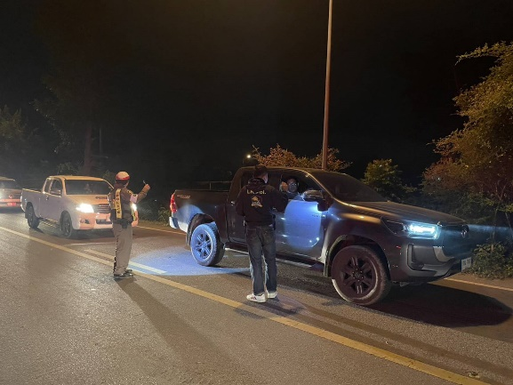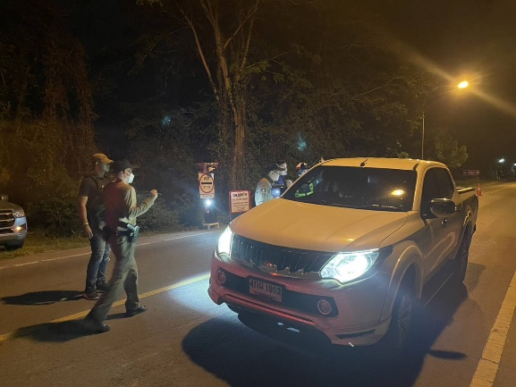

4.ผลการดำเนินงานการตั้งจุดตรวจจุดสกัด ประจำเดือน พฤศจิกายน 2566

เดือน/ปี | พบการกระทำความผิด  ราย | จำนวนออกใบสั่ง  ราย | บันทึกจับกุม  ราย | ตักเตือน(ขับดี)  ราย
พ.ย. 66 | 27 | 27 | 0 | 0

5.สรุปผลการจับกุมและตักเตือนแยกตามข้อหาที่กระทำความผิด

เดือน พฤศจิกายน 2566
ลำดับ | ข้อหา | จำนวน (ราย)
1. | ไม่สวมหมวกนิรภัยฯ | 6
2. | จยย.ไม่ปลอดภัยฯ | 6
3. | ไม่มีใบอนุญาตขับขี่ | 15
รวม |  | 27
รายงานการปฏิบัติราชการงานสืบสวน

1.สถิติจับกุมความผิดเกี่ยวยาเสพติด
ประเภทความผิด | จับกุม (ราย) | ผู้ต้องหา (คน)
ผลิต | 1 | 1
จำหน่าย | 3 | 3
ครอบครอง | 1 | 1
ครอบครองเพื่อเสพ | 11 | 11
เสพ | 42 | 42
รวม | 58 | 58

16 พ.ย. 2566
เมื่อวันที่..16..พฤศจิกายน...2566...ได้มีการจับกุมตัวผู้ต้องหา “จำหน่ายยาเสพติดโดยการมีไว้เพื่อจำหน่าย โดยกระทำเพื่อการค้า” จำนวน 1 ราย 1 คน ดังนี้
-นายมงคล หรือต้อม พานทอง อายุ 36 ปี เลขประจำตัวประชาชน 1-7109-00093-19-8 ที่อยู่ 23 หมู่ที่ 9 ต.หนองประดู่ อ.เลาขวัญ จ.กาญจนบุรี
พร้อมด้วยของกลาง 7 รายการ
1.ยาบ้าเม็ดสีส้มมีตัวอักษรภาษาอังกฤษ wy กำกับอยู่บนเม็ดยา จำนวน 182 เม็ด และยาบ้าเม็ดสีเขียวมี
ตัวอักษรภาษาอังกฤษ wy กำกับอยู่บนเม็ดยา จำนวน 2 เม็ด รวม 184 เม็ด
2.ยาบ้าเม็ดสีส้มมีตัวอักษรภาษาอังกฤษ wy กำกับอยู่บนเม็ดยา จำนวน 50 เม็ด
3.ยาบ้าเม็ดสีส้มมีตัวอักษรภาษาอังกฤษ wy กำกับอยู่บนเม็ดยา จำนวน 2 เม็ด
4.กระเป๋าสะพายข้างสีน้ำตาลมีสัญลักษณ์ POLO VIDENG อยู่บนกระเป๋า จำนวน 1 ใบ
5.โทรศัพท์มือถือยี่ห้อ Pro จำนวน 1 เครื่อง หมายเลขโทรศัพท์ Sim 1 AIS 063-2428346
Sim 2 TrueMove 099-8987567 (ใช้เพื่อติดต่อซื้อขายยาเสพติด)
6.ตัวอย่างปัสสาวะของนายมงคลฯ จำนวน 1 ขวด (30 ซีซี)
7.รายงานผลการตรวจปัสสาวะโรงพยาบาลเลาขวัญของนายมงคลฯ จำนวน 1 ฉบับ
โดยแจ้งข้อกล่าวหาว่า 1.จำหน่ายยาเสพติดให้โทษประเภท 1 (ยาบ้า) โดยการมีไว้ในครอบครองเพื่อจำหน่ายโดยไม่ได้รับอนุญาต อันมีลักษณะเป็นการกระทำเพื่อการค้า
2.เสพยาเสพติดให้โทษประเภทที่ 1 (ยาบ้า) โดยฝ่าฝืนต่อกฎหมาย
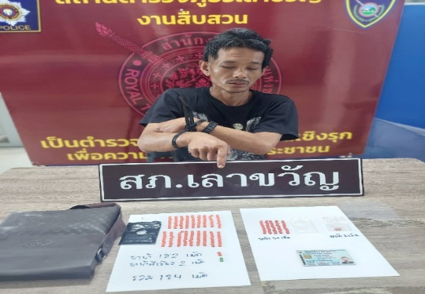

26 พ.ย. 2566
เมื่อวันที่..26..พฤศจิกายน...2566...ได้มีการจับกุมตัวผู้ต้องหา “จำหน่ายยาเสพติดโดยการมีไว้เพื่อจำหน่าย โดยกระทำเพื่อการค้า” จำนวน 1 ราย 1 คน ดังนี้
-นายอนุเวช คชวงศ์ อายุ 30 ปี เลขประจำตัวประชาชน 1-7299-00269-34-1 ที่อยู่ 55 หมู่ที่ 8
ต.หนองราชวัตร อ.หนองหญ้าไซ จ.สุพรรณบุรี
พร้อมด้วยของกลาง จำนวน 3 รายการ
1.ยาบ้าเม็ดสีส้มมีตัวอักษรภาษาอังกฤษ wy กำกับอยู่บนเม็ดยา จำนวน 48 เม็ด บรรจุอยู่ภายในถุงพลาสติกสีใสแบบกดปิด รูดเปิด
2.ตัวอย่างปัสสาวะของนายอนุเวชฯ จำนวน 1 ขวด (ประมาณ ๓๐ ซีซี)
3.ใบรายงานผลการตรวจปัสสาวะของนายอนุเวชฯ จำนวน 1 ฉบับ
โดยแจ้งข้อกล่าวหาว่า 1.จำหน่ายยาเสพติดให้โทษประเภท 1 (ยาบ้า) โดยการมีไว้ในครอบครองเพื่อจำหน่ายโดยไม่ได้รับอนุญาต อันมีลักษณะเป็นการกระทำเพื่อการค้า
2.เสพยาเสพติดให้โทษประเภท 1 (ยาบ้า) โดยฝ่าฝืนต่อกฎหมาย
3.ขับขี่รถโดยขณะมีสารเสพติดให้โทษประเภท 1 (ยาบ้า) อยู่ในร่างกาย

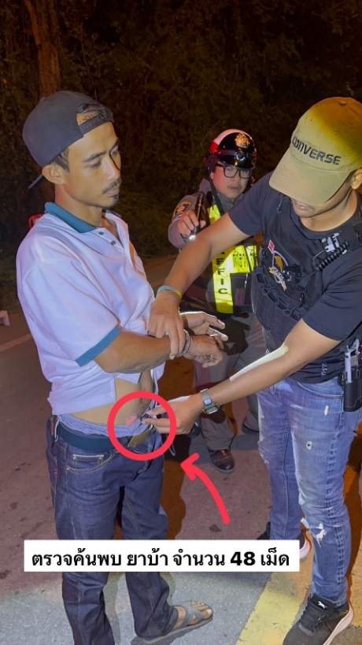

2. สถิติจับกุมความผิดเกี่ยวกับอาวุธปืนและความผิดอื่น
ความผิดเกี่ยวกับอาวุธ ประจำเดือน พฤศจิกายน 2566
ประเภทความผิด | จับกุม (ราย) | ผู้ต้องหา (คน)
อาวุธปืนไม่มีทะเบียน | 8 | 8
อาวุธปืนมีทะเบียน | 1 | 1
รวม | 9 | 9

3.จับกุมผู้ต้องหาตามหมายจับ
เมื่อวันที่ 1 พฤศจิกายน 2566 ได้มีการจับกุมผู้ต้องหาตามหมายจับ จำนวน 1 ราย 1 คน ดังนี้
-นายสุภาพ พุ่มพันธ์สน อายุ 29 ปี บ้านเลขที่ 12 หมู่ที่ 5 ต.หนองปลิง อ.เลาขวัญ
จ.กาญจนบุรี เลขประจำตัวประชาชน 1-7110-00088-41-5 ตามหมายจับศาลจังหวัดกาญจนบุรีที่
มจ.529/2565 ลงวันที่ 21 เดือน ตุลาคม พ.ศ. 2565 ซึ่งต้องหาว่ากระทำผิดฐาน เสพยาเสพติดให้โทษประเภทที่ 1 (ยาบ้า) โดยฝ่าฝืนต่อกฎหมาย
และซึ่งต้องหาว่ากระทำความผิดฐาน เสพยาเสพติดให้โทษประเภท 1 (ยาบ้า) โดยฝ่าฝืนต่อกฎหมาย
พร้อมด้วยของกลาง ด้วยตัวอย่างน้ำปัสสาวะของนายสุภาพฯ จำนวน 1 (ประมาณ 30 ซีซี)
สถานที่จับกุม ริมถนน หมู่ที่ 5 ต.หนองปลิง อ.เลาขวัญ จ.กาญจนบุรี เมื่อวันที่ 1 พฤศจิกายน 2565 เวลาประมาณ 10.30 น.
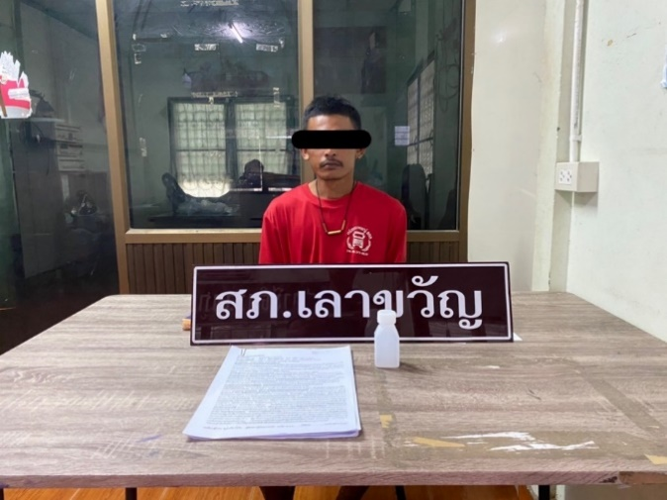

4.โครงการตรวจปัสสาวะเพื่อหาสารเสพติดชุมชนเข้มแข็ง
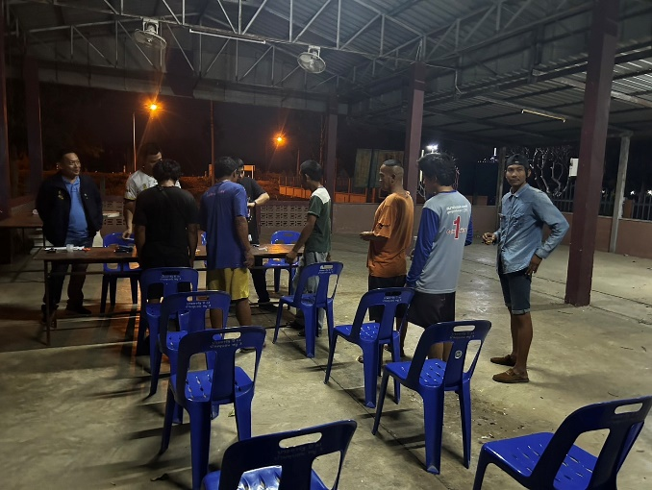
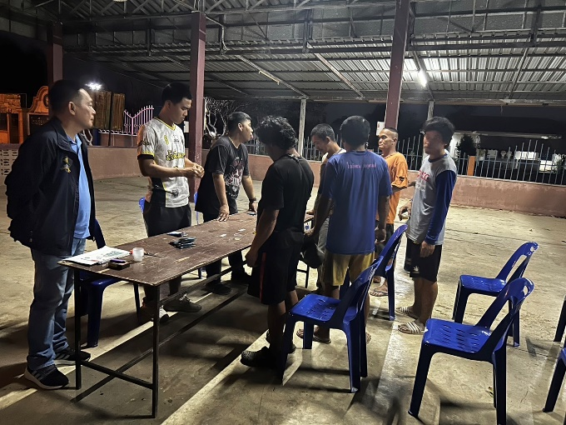

วันที่ 15 พฤศจิกายน 2566 เวลาประมาณ 16.00 น. พ.ต.ท.สมชาย วุฒาพาณิชย์ สว.สส.สภ.เลาขวัญ ,
พ.ต.ท.วิศิษฐ์ จตุราวิยสัจ สวป.สภ.เลาขวัญ พร้อมด้วยชุดสืบสวน ร่วมกับฝ่ายปกครอง และหน่วยงานที่เกี่ยวข้อง ร่วมตรวจปัสสาวะภายในชุมชนบ้านพุบอน ม.3 ต.เลาขวัญ อ.เลาขวัญ จ.กาญจนบุรี

รายงานการปฏิบัติราชการงานสอบสวน

1. อัตรากำลังและการปฏิบัติหน้าที่

ตำแหน่ง | อัตราอนุญาต | คนครอง | ขาด | หมายเหตุ
รอง ผกก. (สอบสวน) | 1 | 1 | -
สว. (สอบสวน) | ๑ | - | ๑
สว.สอบสวน (หัวหน้างานคดี) | 1 | 1 | -
รอง สว. (สอบสวน) | ๓ | ๒ | ๑
มาช่วยราชการ |  | ๑ |  | รรท.  รอง สว.(สอบสวน)
รวม | ๖ | ๕ | ๑

2. สถิติคดีอาญา 4 กลุ่ม ประจำเดือน พฤศจิกายน 256๖

ประเภทความผิด | เกิด | จับ | ผู้ต้องหา | หมายเหตุ
กลุ่มที่ 1 ความผิดเกี่ยวกับชีวิต ร่างกาย และเพศ | ๑ | ๑ | ๑
- ทำร้ายร่างกาย | 1 | 1 | 1
กลุ่มที่ 2 ความผิดเกี่ยวกับทรัพย์ | ๗ | ๖ | ๗
กลุ่มที่ 3 ความผิดพิเศษ | - | - | -
กลุ่มที่ 4 ความผิดรัฐเป็นผู้เสียหาย | ๗๑ |  | ๗๑
- ยาเสพติด | ๕๘ |  | ๕๘
- อาวุธปืน (ไม่มีทะเบียน) | ๘ |  | ๘
- อาวุธปืน (มีทะเบียน) | ๑ |  | ๑
- การพนัน | ๒ |  | ๒
- ความผิดเกี่ยวกับควบคุมเครื่องดื่มแอลฯ | ๐ |  | ๐
- พ.ร.บ.ควบคุมเครื่องดื่มแอลฯ | ๐ |  | ๐
- พ.ร.บ.คนเข้าเมืองฯ | ๒ |  | ๓

3. สถิติคดีจราจร ประจำเดือน พฤศจิกายน 256๖
ไม่มีคดีอุบัติเหตุจราจร
4. ตรวจสถานที่เหตุลักทรัพย์

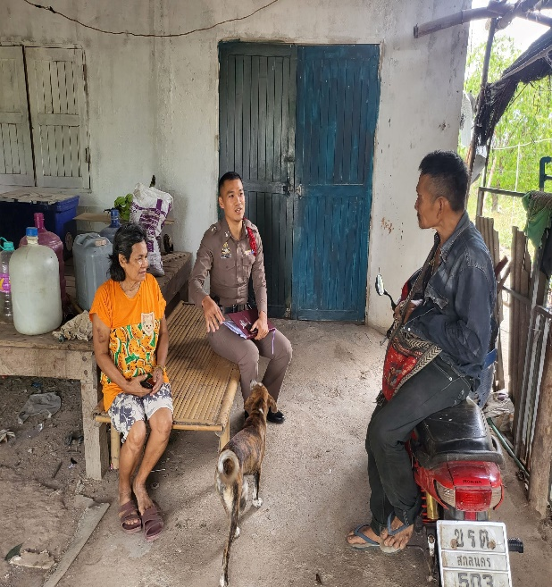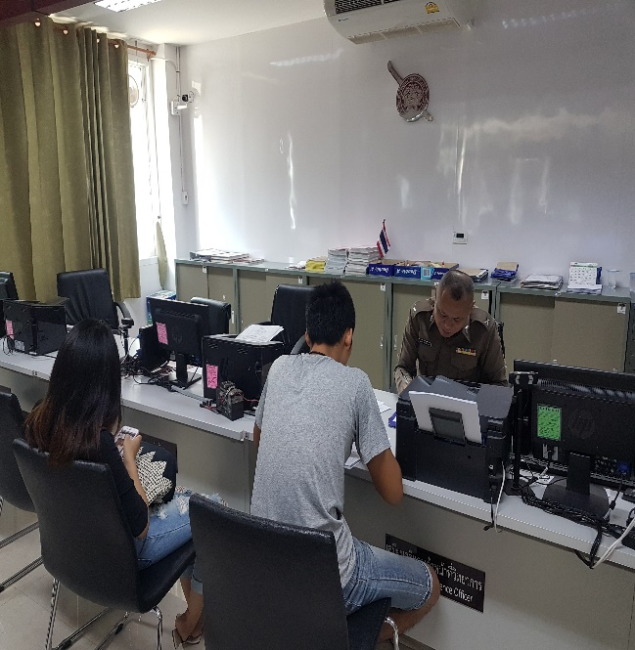

เมื่อวันที่ ๒ พฤศจิกายน ๒๕๖๖ เวลา ๑๑.๐๐ น.ร.ต.ท.บุญญวัฒ หงษ์เวียงจันทร์ รอง สว.(สอบสวน) สภ.เลาขวัญ ได้รับแจ้งความร้องทุกข์ โดยผู้แจ้งนายสุรชัย ตันพิรุฬห์ อายุ ๔๔ ปี อยู่ที่ ๑๓๕/๗ ม.๑ ต.สระลงเรือ อ.ห้วยกระเจา จ.กาญจนบุรี ได้มาพบพนักงานสอบสวน เพื่อให้เจ้าหน้าที่ตำรวจช่วยสืบสวนหาคนร้ายซึ่งได้กระทำการบุกรุกเข้าไปลักตัดต้นไม้ในที่ดินของผู้แจ้ง จำนวนหลายต้น เป็นเหตุให้ได้รับความเสียหาย พนักงานสอบสวนพร้อมเจ้าหน้าที่ตำรวจฝ่ายสืบสวนออกตรวจที่เกิดเหตุ เพื่อสืบสวนหาตัวคนร้ายมาดำเนินคดีตามกฎหมายต่อไป
เหตุเกิดที่ ที่ดิน ส.ป.ก.๔-๐๑ เลขที่ ๑๐๓๗๘ หมู่ ๕ ต.หนองนกแก้ว อ.เลาขวัญ จว.กาญจนบุรี เมื่อวันที่ ๑๔ ตุลาคม 256๖ เวลาประมาณ ๑๒.๐0 น.

๕. สถิติการรับแจ้งความร้องทุกข์และสำนวงนคดีอาญาของพนักงานสอบสวน

๕.๑ ช่วงวันที่ ๑ ถึง ๓๐ พฤศจิกายน ๒๕๖๖ พนักงานสอบสวนได้รับแจ้งความร้องทุกข์ จำนวน ๓๔ เรื่อง
๕.๒ ช่วงวันที่ ๑ ถึง ๓๐ พฤศจิกายน ๒๕๖๖ พนักงานสอบสวนได้รับสำนวนคดีอาญาไว้ทำการสอบสวน ๖๕ คดี สอบสวนเสร็จสิ้นแล้ว ๖๕ คดี คงเหลือและอยู่ระหว่างการสอบสวน…-.…คดี

